I PIELIKUMS

ZĀĻU APRAKSTS

- ZĀĻU NOSAUKUMS

Livogiva 20 mikrogramu/80 mikrolitros šķīdums injekcijām pildspalvveida pilnšļircē

KVALITATĪVAIS UN KVANTITATĪVAIS SASTĀVS

Vienā 80 mikrolitru devā ir 20 mikrogramu teriparatīda (teriparatide) *.
Katrā 2,7 ml pildspalvveida pilnšļircē ir 675 mikrogrami teriparatīda (atbilst 250 mikrogramiem mililitrā).

* Teriparatīds, rhPTH(1-34), iegūts no P.fluorescens, izmantojot rekombinanto DNS tehnoloģiju ir identisks 34 N-terminālajai aminoskābju secībai endogēnajā cilvēka paratireoīdajā hormonā.

Pilnu palīgvielu sarakstu skatīt 6.1. apakšpunktā.

- ZĀĻU FORMA

Šķīdums injekcijām.

Bezkrāsains, dzidrs šķīdums.

KLĪNISKĀ INFORMĀCIJA

  - Terapeitiskās indikācijas

Livogiva indicēts pieaugušajiem.

Osteoporozes ārstēšana sievietēm pēcmenopauzes periodā un vīriešiem ar palielinātu lūzumu risku (skatīt 5.1. apakšpunktu). Sievietēm pēcmenopauzes periodā pierādīta nozīmīga vertebrālo un nevertebrālo lūzumu samazināšanās, bet gūžas kaula lūzumu biežuma mazināšanās nav pierādīta.

Ar ilgstošu sistēmisku kortikosteroīdu terapiju saistītas osteoporozes ārstēšana sievietēm un vīriešiem ar palielinātu lūzumu risku (skatīt 5.1. apakšpunktu).

Devas un lietošanas veids

Devas

Ieteicamā Livogiva deva ir 20 mikrogrami, ievadot reizi dienā.

Maksimālais kopējais Livogiva terapijas ilgums ir 24 mēneši (skatīt 4.4. apakšpunktu). Pēc tam visā pacienta dzīves laikā 24 mēnešu Livogiva kursu nedrīkst atkārtot.

Pacientiem papildus jālieto kalcijs un D vitamīns, ja ar uzturu netiek uzņemts pietiekams daudzums.

Pēc Livogiva terapijas pabeigšanas pacientiem var turpināt cita veida osteoporozes terapiju.

Īpašas pacientu grupas

Gados vecāki pacienti
Devas pielāgošana atkarībā no vecuma nav nepieciešama (skatīt 5.2. apakšpunktu).

Nieru darbības traucējumi
Teriparatīdu nedrīkst ordinēt pacientiem ar smagiem nieru darbības traucējumiem (skatīt 4.3. apakšpunktu). Pacientiem ar vidēji smagiem nieru darbības traucējumiem teriparatīds jālieto piesardzīgi (skatīt 4.4. apakšpunktu). Pacientiem ar viegliem nieru darbības traucējumiem īpaša piesardzība nav jāievēro.

Aknu darbības traucējumi
Nav datu par lietošanu pacientiem ar aknu darbības traucējumiem (skatīt 5.3. apakšpunktu). Tāpēc teriparatīds jālieto piesardzīgi.

Bērni un jaunieši ar aktīvas epifizārās augšanas zonām
Teriparatīda drošums un efektivitāte, lietojot bērniem un pusaudžiem vecumā līdz 18 gadiem, nav pierādīta. Teriparatīdu nedrīkst lietot bērniem (līdz 18 gadu vecumam) vai jauniešiem ar aktīvas epifizārās augšanas zonām.

Lietošanas veids

Livogiva jāievada reizi dienā subkutānas injekcijas veidā augšstilbā vai vēdera priekšējā sienā.

Pacientiem jāierāda pareiza injicēšanas tehnika (skatīt 6.6. apakšpunktu).
Norādījumus par pareizu pildspalvveida pilnšļirces lietošanu lūdzam skatīt Lietotāja rokasgrāmatā.

Kontrindikācijas

- Paaugstināta jutība pret aktīvo vielu un/vai jebkuru no 6.1. apakšpunktā uzskaitītajām palīgvielām.
- Grūtniecība un barošanas ar krūti periods (skatīt 4.4. un 4.6. apakšpunktu).
- Hiperkalciēmija pirms ārstēšanas.
- Smagi nieru darbības traucējumi.
- Metaboliskas kaulu slimības (arī hiperparatireozi un Pedžeta kaulu slimība), izņemot primāru osteoporozi vai glikokortikoīdu izraisītu osteoporozi.
- Neizskaidrojami paaugstināts sārmainās fosfatāzes līmenis.
- Pirms skeleta ārējās distances staru terapijas vai radioaktīvo implantu terapijas.
- Ar teriparatīdu nedrīkst ārstēt pacientus ar ļaundabīgiem skeleta audzējiem vai kaulu metastāzēm.

Īpaši brīdinājumi un piesardzība lietošanā

Izsekojamība

Lai uzlabotu bioloģisko zāļu izsekojamību, ir skaidri jāreģistrē lietoto zāļu nosaukums un sērijas numurs.

Kalcijs serumā un urīnā

Normokalciēmiskiem pacientiem pēc teriparatīda injekcijas novērota neliela un pārejoša kalcija koncentrācijas paaugstināšanās serumā. Maksimālo līmeni kalcija koncentrācija serumā sasniedz pēc 4 - 6 stundām un normalizējas 16 – 24 stundas pēc katras teriparatīda devas ievadīšanas. Tādēļ, ja tiek ņemti asiņu paraugi kalcija noteikšanai serumā, tas jādara ne ātrāk kā 16 stundas pēc pēdējās Livogiva injekcijas. Regulāra kalcija līmeņa kontrole terapijas laikā nav nepieciešama.

Teriparatīds var nedaudz palielināt kalcija izvadīšanu ar urīnu, taču hiperkalciūrijas sastopamība neatšķīrās no tās, kas novērota ar placebo ārstētiem pacientiem klīniskos pētījumos.

Urolitiāze

Teriparatīds nav pētīts pacientiem ar aktīvu urolitiāzi. Livogiva pacientiem ar aktīvu vai nesen bijušu urolitiāzi jālieto uzmanīgi, jo iespējama šī stāvokļa paasināšanās.

Ortostatiska hipotensija

Īslaicīgos klīniskos teriparatīda pētījumos novērotas izolētas pārejošas ortostatiskas hipotensijas epizodes. Parasti šis traucējums sākās 4 stundu laikā pēc devas ievadīšanas un spontāni izzuda dažu minūšu vai stundu laikā. Pārejoša ortostatiskā hipotensija radās pēc dažu pirmo devu lietošanas un to varēja mazināt, novietojot pacientu pusguļus. Ārstēšanu varēja turpināt.

Traucēta nieru darbība

Piesardzība jāievēro pacientiem ar vidēji smagiem nieru darbības traucējumiem (skatīt 4.2. apakšpunktu).

Gados jaunāku pieaugušo grupa

Pieredze ar gados jaunākiem pieaugušajiem, tostarp sievietēm pirms menopauzes, ir ierobežota (skatīt 5.1. apakšpunktu). Ārstēšanu šiem pacientiem drīkst uzsākt tikai tad, ja ar terapiju saistītais ieguvums ir atsver iespējamo risku.

Sievietēm reproduktīvajā vecumā Livogiva lietošanas laikā jāizmanto droša kontracepcijas metode. Iestājoties grūtniecībai, Livogiva lietošana jāpārtrauc.

Ārstēšanas ilgums

Pētījumi ar žurkām liecina par lielāku osteosarkomas sastopamību ilgstošas teriparatīda lietošanas gadījumā (skatīt 5.3. apakšpunktu). Kamēr nav pieejami papildu klīniskie dati, nedrīkst pārsniegt ieteikto ārstēšanas ilgumu – 24 mēneši.

Palīgvielas

Zāles satur mazāk par 1 mmol nātrija (23 mg) katrā devā, - būtībā tās ir “nātriju nesaturošas”.

Mijiedarbība ar citām zālēm un citi mijiedarbības veidi

Pētījumā 15 veseliem cilvēkiem, kuriem katru dienu ievadīja digoksīnu, līdz tika sasniegts līdzsvara stāvoklis, vienreizēja teriparatīda deva nemainīja digoksīna ietekmi uz sirdi. Tomēr ziņojumi par atsevišķiem gadījumiem liecina, ka hiperkalciēmija var radīt noslieci uz sirds glikozīdu toksiskumu.
Teriparatīds īslaicīgi paaugstina kalcija līmeni serumā, tāpēc Livogiva piesardzīgi jālieto pacientiem, kuri lieto sirds glikozīdus.

Teriparatīds pārbaudīts farmakodinamiskās mijiedarbības pētījumos ar hidrohlortiazīdu. Klīniski nozīmīgu mijiedarbību nekonstatēja.

Raloksifēna vai hormonaizstājterapijas lietošana vienlaicīgi ar teriparatīdu neietekmēja teriparatīda iedarbību uz kalcija līmeni serumā vai urīnā, kā arī klīniskās blakusparādības.

Fertilitāte, grūtniecība un barošana ar krūti

Reproduktīvā vecuma sievietes/kontracepcija sievietēm

Sievietēm reproduktīvajā vecumā Livogiva lietošanas laikā jāizmanto droša kontracepcijas metode. Iestājoties grūtniecībai, Livogiva lietošana jāpārtrauc.

Grūtniecība

Livogiva lietošana ir kontrindicēta grūtniecības laikā (skatīt 4.3. apakšpunktu).

Barošana ar krūti

Livogiva ir kontrindicēts barošanas ar krūti periodā (skatīt 4.3. apakšpunktu). Nav zināms, vai teriparatīds izdalās mātes pienā.

Fertilitāte

Pētījumos ar trušiem konstatēta toksiska ietekme uz vairošanos (skatīt 5.3. apakšpunktu). Pētījumi par teriparatīda ietekmi uz augļa attīstību cilvēkiem nav veikti. Iespējamais risks cilvēkiem nav zināms.

Ietekme uz spēju vadīt transportlīdzekļus un apkalpot mehānismus

Livogiva neietekmē vai maz ietekmē spēju vadīt transportlīdzekļus un apkalpot mehānismus. Dažiem pacientiem novērota pārejoša ortostatiska hipotensija vai reibonis. Šiem pacientiem nevajadzētu vadīt transportlīdzekli vai apkalpot mehānismus, līdz simptomi izzūd.

Nevēlamās blakusparādības

Drošuma profila kopsavilkums

Visbiežāk novērotās blakusparādības ar teriparatīdu ārstētiem pacientiem ir slikta dūša, sāpes ekstremitātēs, galvassāpes un reibonis.

Blakusparādību saraksts tabulas veidā

Teriparatīda pētījumos 82,8% ar teriparatīdu ārstēto pacientu un 84,5% ar placebo ārstēto pacientu ziņoja par vismaz vienu blakusparādību.

Zemāk esošajā tabulā ir apkopotas klīniskajos pētījumos un pēcreģistrācijas periodā par teriparatīda lietošanu osteoporozes ārstēšanai konstatētās nevēlamās blakusparādības. Blakusparādību klasificēšanai ir izmantoti šādi apzīmējumi: ļoti bieži (≥ 1/10), bieži (no ≥ 1/100 līdz <1/10), retāk (no
≥ 1/1 000 līdz <1/100), reti (no ≥ 1/10 000 līdz <1/1 000), ļoti reti (<1/10 000).

1.tabula. Nevēlamās blakusparādības
MedDRA orgānu sistēmu klasifikācija | Biežums | Nevēlamās blakusparādības
Asins un limfātiskās sistēmas traucējumi | Bieži | Anēmija
Imūnās sistēmas traucējumi | Reti | Anafilakse
Vielmaiņas un uztures traucējumi | Bieži | Hiperholesterinēmija
Vielmaiņas un uztures traucējumi | Retāk | hiperkalciēmija vairāk nekā 2,76 mmol/l, hiperurikēmija
Vielmaiņas un uztures traucējumi | Reti | hiperkalciēmija vairāk nekā 3,25 mmol/l
Psihiskie traucējumi | Bieži | Depresija
Nervu sistēmas traucējumi | Bieži | Reibonis, galvassāpes, išiass, ģībonis
Ausu un labirinta bojājumi | Bieži | Vertigo
Sirds funkcijas traucējumi | Bieži | Sirdsklauves
Sirds funkcijas traucējumi | Retāk | Tahikardija
Asinsvadu sistēmas traucējumi | Bieži | Hipotensija
Elpošanas sistēmas traucējumi, krūšu kurvja un videnes slimības | Bieži | Aizdusa
 | Retāk | Emfizēma
Kuņģa-zarnu trakta traucējumi | Bieži | Slikta dūša, vemšana, hiatālā trūce, gastroezofageālā atviļņa slimība
Kuņģa-zarnu trakta traucējumi | Retāk | Hemoroīdi
Ādas un zemādas audu bojājumi | Bieži | Pastiprināta svīšana
Skeleta-muskuļu un saistaudu sistēmas bojājumi | Ļoti bieži | Sāpes ekstremitātēs
Skeleta-muskuļu un saistaudu sistēmas bojājumi | Bieži | Muskuļu krampji
Skeleta-muskuļu un saistaudu sistēmas bojājumi | Retāk | Mialģija, artralģija, krampji/sāpes mugurā*
Nieru un urīnizvades sistēmas traucējumi | Retāk | Urīna nesaturēšana, poliūrija, akūta tieksme urinēt, nefrolitiāze
Nieru un urīnizvades sistēmas traucējumi | Reti | Nieru mazspēja/darbības traucējumi
Vispārēji traucējumi un reakcijas ievadīšanas vietā | Bieži | nogurums, sāpes krūšu kurvī, astēnija, vieglas un pārejošas reakcijas injekcijas vietā, tai skaitā sāpes, pietūkums, eritēma, lokāli zilumi, nieze un neliela asiņošana injekcijas vietā
Vispārēji traucējumi un reakcijas ievadīšanas vietā | Retāk | eritēma injekcijas vietā, reakcija injekcijas vietā
Vispārēji traucējumi un reakcijas ievadīšanas vietā | Reti | iespējamas alerģiskas reakcijas neilgi pēc injekcijas: akūta aizdusa, mutes dobuma/sejas tūska, ģeneralizēta nātrene, sāpes krūšu kurvī, tūska (galvenokārt perifēra)
Izmeklējumi | Retāk | ķermeņa masas palielināšanās, trokšņi sirdī, sārmainās fosfatāzes līmeņa paaugstināšanās
* Ir ziņots par izteiktiem krampjiem vai sāpēm mugurā dažas minūtes pēc injekcijas.

Atsevišķu nevēlamo blakusparādību apraksts

Klīniskajos pētījumos ar biežuma atšķirību ≥ 1% salīdzinājumā ar placebo ir ziņots par šādām blakusparādībām: vertigo, slikta dūša, sāpes ekstremitātēs, reibonis, depresija, aizdusa.

Teriparatīds paaugstina urīnskābes koncentrāciju serumā. Klīniskos pētījumos 2,8% ar teriparatīdu ārstēto pacientu urīnskābes koncentrācija serumā pārsniedza normas augšējo robežu salīdzinājumā ar 0,7% pacientu, kuri saņēma placebo. Tomēr hiperurikēmija neizraisīja podagras, artralģijas vai urolitiāzes sastopamības palielināšanos.

Antivielas pret zālēm tika novērotas līdzīgi kā citām teriparatīdu saturošām zālēm. Nebija nekādu paaugstinātas jutības reakciju, alerģisku reakciju, ietekmes uz kalcija līmeni serumā vai ietekmes uz kaulu minerālvielu blīvuma (KMB) atbildes reakciju pazīmju.

Ziņošana par iespējamām nevēlamām blakusparādībām

Ir svarīgi ziņot par iespējamām nevēlamām blakusparādībām pēc zāļu reģistrācijas. Tādējādi zāļu ieguvuma/riska attiecība tiek nepārtraukti uzraudzīta. Veselības aprūpes speciālisti tiek lūgti ziņot par jebkādām iespējamām nevēlamām blakusparādībām, izmantojot V pielikumā minēto nacionālās ziņošanas sistēmas kontaktinformāciju.

Pārdozēšana

Pazīmes un simptomi

Teriparatīds tika lietots reizes devās līdz 100 mikrogramiem un atkārtotās devās līdz 60 mikrogramiem dienā 6 nedēļas.

Paredzamās pārdozēšanas izpausmes ietver vēlīnu hiperkalciēmiju un ortostatiskas hipotensijas risku. Var rasties arī slikta dūša, vemšana, reibonis un galvassāpes.

Pārdozēšanas pieredze, ņemot vērā pēcreģistrācijas spontānos ziņojumus

Pēcreģistrācijas spontānos ziņojumos iekļauti kļūdainas zāļu lietošanas gadījumi, kad viss teriparatīda pildspalvveida pilnšļirces saturs (līdz 800 µg) ievadīts vienreizējas devas veidā. Ziņots par tādiem pārejošiem traucējumiem kā slikta dūša, vājums/letarģija un hipotensija. Dažos gadījumos pārdozēšanas rezultātā blakusparādības neradās. Nav ziņots par nāves gadījumiem zāļu pārdozēšanas dēļ.

Pārdozēšanas ārstēšana

Teriparatīdam nav specifiska antidota. Ja ir aizdomas par pārdozēšanu, uz laiku jāpārtrauc Livogiva lietošana, jākontrolē kalcija līmenis serumā un jāveic atbilstoši uzturoši pasākumi, piemēram, hidratācija.

FARMAKOLOĢISKĀS ĪPAŠĪBAS

  - Farmakodinamiskās īpašības

Farmakoterapeitiskā grupa: kalcija homeostāze, paratireoīdie hormoni un analogi, ATĶ kods: H05AA02.

Livogiva ir bioloģiski līdzīgas zāles. Sīkāka informācija ir pieejama Eiropas Zāļu aģentūras tīmekļa vietnē http://www.ema.europa.eu

Darbības mehānisms

Endogēnais 84 aminoskābju paratireoīdais hormons (PTH) ir primārais kalcija un fosfātu vielmaiņas regulators kaulos un nierēs. Teriparatīds (rhPTH(1-34)) ir endogēnā cilvēka paratireoīdā hormona aktīvais fragments (1-34). PTH fizioloģiskā darbība ietver kaulu veidošanās stimulāciju, tieši ietekmējot kaulus veidojošās šūnas (osteoblastus) un netieši pastiprinot kalcija uzsūkšanos zarnās un kalcija atpakaļuzsūkšanos kanāliņos, kā arī fosfātu izdalīšanos caur nierēm.

Farmakodinamiskā iedarbība

Teriparatīds ir kaulus veidojošs līdzeklis osteoporozes ārstēšanai. Teriparatīda ietekmi uz kauliem nosaka sistēmiskās iedarbības veids. Teriparatīda lietošana reizi dienā pastiprina jaunu kaulaudu uzslāņošanos uz trabekulārās un kortikālās kaulu virsmas, pārsvarā vairāk stimulējot osteoblastisko aktivitāti nekā osteoklastisko aktivitāti.

Klīniskā efektivitāte un drošums

Riska faktori

Identificējot sievietes un vīriešus, kuriem ir palielināts osteoporotisku lūzumu risks un kuriem varētu palīdzēt ārstēšana, ir jāņem vērā tādi neatkarīgi riska faktori kā, piemēram, mazs KMB, vecums, lūzums anamnēzē, gūžas kaula lūzumi citiem ģimenes locekļiem anamnēzē, augsta kaulu remodulācija un mazs ķermeņa masas indekss.

Sievietes pirms menopauzes, kuras cieš no glikokortikoīdu izraisītas osteoporozes, ir uzskatāmas par pakļautām palielinātam lūzumu riskam, ja viņām iepriekš ir bijis kāds lūzums vai vairāku riska faktoru kombinācija, kas nosaka paaugstinātu lūzumu risku (piem., zems kaulu blīvums [piem., T rādītājs ≤-2], ilgstoša glikokortikoīdu lietošana lielās devās [piem., ≥7,5 mg dienā vismaz 6 mēnešus], augsta pamatslimības aktivitāte, zems dzimumhormonu līmenis).

Osteoporoze pēcmenopauzes periodā

Pivotālā pētījumā piedalījās 1 637 sievietes pēcmenopauzes periodā (vidēji 69,5 gadus vecas). Pētījuma sākumā 90% pacientu jau bija viens vai vairāki mugurkaula skriemeļu lūzumi, un caurmērā vertebrālais KMB bija 0,82 g/cm² (ekvivalents T-vērtībai = - 2,6). Visiem pacientiem piedāvāja 1 000 mg kalcija dienā un vismaz 400 SV D vitamīna dienā. Līdz 24 mēnešu (vidēji 19 mēnešu) teriparatīda terapijas rezultāti liecina par statistiski nozīmīgu lūzumu biežuma samazināšanos (1. tabula). Lai novērstu vienu vai vairākus jaunus mugurkaula skriemeļu lūzumus, 11 sievietes tika ārstētas vidēji 19 mēnešus.

2. tabula. Lūzumu sastopamība sievietēm pēcmenopauzes periodā
 | Placebo  (N = 544) (%) | Teriparatīds  (N = 541) (%) | Relatīvais risks  (95 % TI),  salīdzinot ar placebo
Jauns vertebrāls lūzums (≥1)ª | 14,3 | 5,0^{b} | 0,5  (0,22; 0,55)
Vairāki vertebrāli lūzumi (≥2)ª | 4,9 | 1,1^{b} | 0,23  (0,09; 0,60)
Nevertebrāli trausluma izraisīti lūzumi ^{c} | 5,5% | 2,6%^{d} | 0,47  (0,25; 0,87)
Nozīmīgi nevertebrāli trausluma izraisīti lūzumi^{c} (gūžas kauls, spieķa kauls, pleca kauls, ribas un iegurņa kauls) | 3,9% | 1,5%^{d} | 0,38  (0,17; 0,86)
Saīsinājumi: N = pacientu skaits, kuri randomizēti katrā terapijas grupā; TI = Ticamības intervāls.
ª Vertebrālo lūzumu biežums tika vērtēts 448 ar placebo ārstētiem un 444 ar teriparatīdu ārstētiem pacientiem, kuriem pētījuma sākumā un pēc tā tika veikta mugurkaula rentgenogramma.
^{b} p≤0,001 salīdzinājumā ar placebo.
^{c} Nozīmīga gūžas kaula lūzumu sastopamības samazināšanās nav pierādīta.
^{d} p≤0,025 salīdzinājumā ar placebo.

Pēc 19 mēnešu (vidēji) ārstēšanas kaulu minerālvielu blīvums (KMB) mugurkaula jostas daļā un gūžas kaulā kopumā palielinājās attiecīgi par 9% un 4% salīdzinājumā ar placebo (p<0,001).

Uzraudzība pēc ārstēšanas: Pēc ārstēšanas ar teriparatīdu 1 262 sievietes pēcmenopauzes periodā, kuras piedalījās pivotālajā pētījumā, tika iekļautas pēcterapijas novērojuma pētījumā. Šī pētījuma primārais mērķis bija savākt drošuma datus par teriparatīdu. Šajā novērojuma periodā tika atļauta cita osteoporozes terapija un tika papildus vērtēta mugurkaula skriemeļu lūzumu sastopamība.

Vidēji 18 mēnešos pēc teriparatīda lietošanas pārtraukšanas pacientu skaits ar vismaz vienu jaunu mugurkaula skriemeļu lūzumu mazinājās par 41% (p=0,004) salīdzinājumā ar placebo.

Atklātā pētījumā 503 sievietes pēcmenopauzes periodā ar smagu osteoporozi un trauslu kaulu lūzumu iepriekšējos 3 gados (83% iepriekš bija ārstēta osteoporoze) tika ārstētas ar teriparatīdu līdz 24 mēnešiem ilgi. 24. mēnesī, salīdzinot ar sākotnējo stāvokli, mugurkaula jostas daļas, kopējā gūžas kaula un augšstilba kaula kakliņa KMB vidēji palielinājās attiecīgi par 10,5%, 2,6% un 3,9%. No 18 līdz 24 mēnešiem KMB vidēji palielinājās par 1,4%, 1,2% un 1,6% attiecīgi mugurkaula jostas daļā, kopējā gūžas kaulā un augšstilba kaula kakliņā.

24 mēnešu ilgā, randomizētā, dubultmaskētā, ar salīdzinošu līdzekli kontrolētā 4. fāzes pētījumā piedalījās 1 360 sievietes pēc menopauzes ar diagnosticētu osteoporozi. 680 pētāmās personas tika randomizētas teriparatīda grupā, bet 680 pētāmās personas tika randomizētas grupā, kurā lietoja 35 mg perorāla risedronāta nedēļā. Pētījuma sākumā sieviešu vidējais vecums bija 72,1 gadi, ar 2 jau bijušiem mugurkaula skriemeļu lūzumiem kā mediānu; 57,9% pacienšu iepriekš bija saņēmušas bisfosfonātu terapiju, bet 18,8% pētījuma laikā vienlaicīgi lietoja glikokortikoīdus. 1 013 (74,5%) pacientes pabeidza 24 mēnešu ilgo novērošanas periodu. Glikokortikoīdu vidējā (mediānā) kumulatīvā deva bija 474,3 (66,2) mg teriparatīda grupā un 898,0 (100,0) mg risendronāta grupā. Vidējais (mediānais) D vitamīna patēriņš teriparatīda grupā bija 1 433 SV dienā (1 400 SV dienā), bet risedronāta grupā tas bija 1 191 SV dienā (900 SV dienā). Pētāmajām personām, kurām pētījuma sākumā un novērošanas laikā tika veiktas mugurkaula rentgenogrammas, jaunu mugurkaula skriemeļu lūzumu sastopamība bija 28/516 (5,4%) teriparatīda grupā un 64/533 (12,0%) ar risedronātu ārstētajām pacientēm, relatīvais risks (95% TI) = 0,44 (0,29-0,68), P<0,0001. Visu klīnisko lūzumu kopējā kumulatīvā sastopamība (klīnisko mugurkaula skriemeļu un citu lūzumu sastopamība) bija 4,8% teriparatīda grupā un 9,8% ar risedronātu ārstētajām pacientēm, riska attiecība (95% TI) = 0,48 (0,32-0,74), P=0,0009.

Osteoporoze vīriešiem

Klīniskā pētījumā ar vīriešiem piedalījās 437 pacienti (vidējais vecums 58,7 gadi) ar hipogonādisku (raksturīgs zems brīvā testosterona līmenis no rīta vai paaugstināts FSH vai LH) vai idiopātisku osteoporozi. Pētījuma sākumā mugurkaula un augšstilba kakliņa kaulu minerālu blīvuma vidējās T- vērtības bija attiecīgi -2,2 un -2,1. Sākumā 35% pacientu bija vertebrāls lūzums un 59% bija nevertebrāls lūzums.

Visiem pacientiem nozīmēja 1 000 mg kalcija dienā un vismaz 400 SV D vitamīna dienā. Mugurkaula jostas daļas KMB nozīmīgi palielinājās pēc 3 mēnešiem. Pēc 12 mēnešiem KMB mugurkaula jostas daļā un gūžas kaulā kopumā palielinājās attiecīgi par 5% un 1% salīdzinājumā ar placebo. Tomēr nozīmīgu ietekmi uz lūzumu biežumu nekonstatēja.

Glikokortikoīdu izraisīta osteoporoze

Teriparatīda efektivitāte vīriešiem un sievietēm (N=428), kuri saņēma ilgstošu sistēmisku glikokortikoīdu terapiju (kas atbilst 5 mg prednizona vai lielākā devā vismaz 3 mēnešu garumā), tika pierādīta 18 mēnešus ilgā pirmā fāzē no kopumā 36 mēnešiem, randomizētā, dubultmaskētā, salīdzinājuma zāļu kontrolētā pētījumā (alendronāts, 10 mg dienā). Divdesmit astoņiem procentiem pacientu, uzsākot pētījumu, bija viens vai vairāki rentgenoloģiski apstiprināti skriemeļu lūzumi. Visiem pacientiem tika piedāvāts kalcijs (1 000 mg dienā) un D vitamīns (800 SV dienā).

Šajā pētījumā piedalījās sievietes pēc menopauzes (N=277), sievietes pirms menopauzes (N=67) un vīrieši (N=83). Pētījuma sākumā sieviešu pēc menopauzes vidējais vecums bija 61 gads, vidējais KMB T rādītājs mugurkaula jostas daļā — −2,7, vidējā prednizona ekvivalenta deva — 7,5 mg dienā, un 34% sieviešu iepriekš ir bijis viens vai vairāki rentgenoloģiski apstiprināti skriemeļu lūzumi; sieviešu pirms menopauzes vidējais vecums bija 37 gadi, vidējais KMB T rādītājs mugurkaula jostas daļā — −2,5, vidējā prednizona ekvivalenta deva — 10 mg dienā, un 9% sieviešu iepriekš ir bijis viens vai vairāki rentgenoloģiski apstiprināti skriemeļu lūzumi; vīriešu vidējais vecums bija 57 gadi, vidējais KMB T rādītājs mugurkaula jostas daļā — −2,2, vidējā prednizona ekvivalenta deva — 10 mg dienā, un 24% vīriešu iepriekš ir bijis viens vai vairāki rentgenoloģiski apstiprināti skriemeļu lūzumi.

18 mēnešus ilgo pirmās fāzes pētījumu pabeidza sešdesmit deviņi procenti pacientu. Rezultātā pēc 18 mēnešiem teriparatīds būtiski palielināja mugurkaula jostas daļas KMB (par 7,2%), salīdzot ar alendronātu (3,4%) (p<0,001). Teriparatīds palielināja KMB visā gūžā (3,6%), salīdzinot ar alendronātu (2,2%) (p<0,01), kā arī augšstilba kaula kakliņā (3,7%), salīdzinot ar alendronātu (2,1%) (p<0,05). Laikā no 18. līdz 24. mēnesim pacientiem, kuri ārstēti ar teriparatīdu, mugurkaula jostas daļas, kopējā gūžas kaula un augšstilba kaula kakliņa KMB palielinājās attiecīgi par papildu 1,7%, 0,9 % un 0,4%.

36. mēnesī mugurkaula rentgenogrammu analīzē 169 pacientiem, kuri ārstēti ar alendronātu, un 173 pacientiem, kuri ārstēti ar teriparatīdu, tika atklāts, ka 13 pacientiem alendronāta grupā (7,7%) bija viens jauns skriemeļa lūzums; salīdzinājumam, teriparatīda grupā bija 3 šādi pacienti (1,7%) (p=0,01). Turklāt 15 no 214 pacientiem alendronāta grupā (7,0%) bija nevertebrāls lūzums; salīdzinājumam, teriparatīda grupā nevertebrāls lūzums bija 16 no 214 pacientiem (7,5%) (p=0,84).

Salīdzinot ar alendronāta grupu, sievietēm pirms menopauzes teriparatīda grupā pētījuma beigās 18. mēnesī bija ievērojami vairāk palielinājies KMB mugurkaula jostas daļā (4,2%, salīdzinot ar −1,9%; p<0,001) un gūžā (3,8%, salīdzinot ar 0,9%; p=0,005). Tomēr netika pierādīta nozīmīga ietekme uz lūzumu biežumu.

Farmakokinētiskās īpašības

Izkliede

Izkliedes tilpums ir aptuveni 1,7 l/kg. Teriparatīda eliminācijas pusperiods ir aptuveni 1 stunda, ievadot subkutāni, kas ataino laiku, kas nepieciešamas uzsūkšanai no injekcijas vietas.

Biostransformācija

Ar teriparatīdu nav veikti metabolisma un izvadīšanas pētījumi, taču uzskata, ka perifēriskais paratireoīdā hormona metabolisms notiek pārsvarā aknās un nierēs.

Eliminācija

Teriparatīds tiek izvadīts aknu un ārpusaknu klīrensā (aptuveni 62 l/h sievietēm un 94 l/h vīriešiem).

Gados vecāki pacienti

Netika atklātas nekādas teriparatīda farmakokinētikas atšķirības atkarībā no vecuma (31 – 85 gadu robežās). Devas pielāgošana atkarībā no vecuma nav nepieciešama.

Preklīniskie dati par drošumu

Teriparatīds nebija genotoksisks standarta testu sērijā. Tas neradīja teratogēnisku ietekmi žurkām, pelēm un trušiem. Lietojot 30 – 1 000 µg/kg lielu teriparatīda dienas devu, būtisku ietekmi uz grūsnām žurku vai peļu mātītēm nenovēroja. Tomēr lietojot 3 – 100 µg/kg lielu dienas devu, grūsnām trušu mātītēm bija vērojama augļa uzsūkšanās un mazāks metiens. Grūsnām trušu mātītēm novērotā embriotoksicitāte var būt saistīta ar trušu daudz lielāko jutību pret PTH ietekmi uz jonizēto kalciju asinīs, salīdzinot ar grauzējiem.

Gandrīz visu mūžu ar ikdienas injekcijām ārstētām žurkām bija pārmērīga kaulu veidošanās un palielināta osteosarkomas sastopamība, visticamāk – epiģenētiskā mehānisma dēļ. Teriparatīds žurkām nepalielināja nekādu citu jaunveidojumu veidu sastopamību. Žurkām un cilvēkiem ir atšķirīga kaulu fizioloģija, tāpēc šo novērojumu klīniskā nozīme, domājams, ir neliela. Pērtiķu mātītēm ar izoperētām olnīcām, kas tika ārstētas 18 mēnešus, nedz arī 3 gadus ilgā novērošanas periodā pēc ārstēšanas pārtraukšanas, kaulu audzējus nenovēroja. Klīniskos pētījumos, kā arī pēcterapijas novērojuma pētījumā nenovēroja arī osteosarkomas.

Pētījumi dzīvniekiem liecina, ka stipri pavājināta aknu apasiņošana mazina PTH ietekmi uz galveno šķelšanas sistēmu (Kupfera šūnām) un līdz ar to arī PTH(1-84) klīrensu.

FARMACEITISKĀ INFORMĀCIJA

  - Palīgvielu saraksts

Ledus etiķskābe
Nātrija acetāta trihidrāts
Mannīts
Metakrezols
Ūdens injekcijām

Nesaderība

Saderības pētījumu trūkuma dēļ šīs zāles nedrīkst sajaukt (lietot maisījumā) ar citām zālēm.

Uzglabāšanas laiks

2 gadi

Ķīmiskā, fizikālā un mikrobioloģiskā stabilitāte lietošanas laikā pierādīta 28 dienas 2-8°C temperatūrā. Pēc atvēršanas zāles var uzglabāt ne ilgāk kā 28 dienas temperatūrā no 2°C līdz 8°C. Par atšķirīgu uzglabāšanas laiku un apstākļiem ir atbildīgs lietotājs.

Īpaši uzglabāšanas nosacījumi

Visu laiku uzglabāt ledusskapī (2°C-8°C). Uzreiz pēc lietošanas pildspalvveida injektors jāieliek atpakaļ ledusskapī.

Nesasaldēt.

Neuzglabāt pildspalvveida pilnšļirci ar pievienotu adatu.

Pēc lietošanas vienmēr uzglabāt pildspalvveida pilnšļirci ar uzliktu balto vāciņu, lai pasargātu no gaismas.

Iepakojuma veids un saturs

2,7 ml šķīduma kārtridžā (silikonizēts I tipa stikls), kas vienā galā noslēgts ar brombutila gumijas virzuli, un otrs gals noslēgts ar gofrētu divslāņu kombinētu noslēgu (poliizoprēns/brombutila gumijas lamināts ar uzliekamu alumīnija vāciņu). Kārtridži ir pildspalvveida injektora neatņemama un nenomaināma daļa.

Pildspalvveida injektors sastāv no caurspīdīga kārtridža turētāja, balta aizsargvāciņa, lai nosegtu kārtridža turētāju, un injektora korpusa ar melnu injekcijas pogu.

Livogiva ir iepakojumā pa 1 vai 3 pildspalvveida pilnšļircēm. Pildspalvveida pilnšļircē ir 28 devas pa 20 mikrogramiem (80 mikrolitros).

Visi iepakojuma lielumi tirgū var nebūt pieejami.

Īpaši norādījumi atkritumu likvidēšanai un citi norādījumi par rīkošanos

Pildspalvveida šļirci drīkst lietot tikai viens pacients. Katrai injekcijai jāizmanto jauna, sterila adata. Iepakojumā nav adatu. Ierīci var lietot kopā ar insulīna pildspalvveida šļirces injekciju adatām. Pēc injekcijas Livogiva pildspalvveida šļirce jāieliek atpakaļ ledusskapī.

Livogiva nedrīkst lietot, ja šķīdums ir duļķains, iekrāsojies vai tajā redzamas daļiņas.

Neizlietotās zāles vai izlietotie materiāli jāiznīcina atbilstoši vietējām prasībām.

REĢISTRĀCIJAS APLIECĪBAS ĪPAŠNIEKS

Theramex Ireland Limited
3rd Floor Kilmore House, Park Lane, Spencer Dock
DO1 YE64 Dublin 1
Īrija

REĢISTRĀCIJAS APLIECĪBAS NUMURS(-I)

EU/1/20/1462/001-002

PIRMĀS REĢISTRĀCIJAS/PĀRREĢISTRĀCIJAS DATUMS

Reģistrācijas datums:

TEKSTA PĀRSKATĪŠANAS DATUMS

Sīkāka informācija ir pieejama Eiropas Zāļu aģentūras tīmekļa vietnē http://www.ema.europa.eu/.

II PIELIKUMS

A. BIOLOĢISKI AKTĪVĀS VIELAS RAŽOTĀJS UN RAŽOTĀJS, KAS ATBILD PAR SĒRIJAS IZLAIDI

B. IZSNIEGŠANAS KĀRTĪBAS UN LIETOŠANAS NOSACĪJUMI VAI IEROBEŽOJUMI

C. CITI REĢISTRĀCIJAS NOSACĪJUMI UN PRASĪBAS

D. NOSACĪJUMI VAI IEROBEŽOJUMI ATTIECĪBĀ UZ DROŠU UN EFEKTĪVU ZĀĻU LIETOŠANU

A. BIOLOĢISKI AKTĪVĀS VIELAS RAŽOTĀJS UN RAŽOTĀJS, KAS ATBILD PAR SĒRIJAS IZLAIDI

Bioloģiski aktīvās vielas ražotāja nosaukums un adrese

Cytovance Biologics Inc.
3500 North Santa Fe Ave
Oklahoma City, OK 73118
ASV

Ražotāja, kas atbild par sērijas izlaidi, nosaukums un adrese

Eurofins PROXY Laboratories (PRX)
Archimedesweg 25 2333 CM Leiden
Nīderlande

B. IZSNIEGŠANAS KĀRTĪBAS UN LIETOŠANAS NOSACĪJUMI VAI IEROBEŽOJUMI

Recepšu zāles.

C. CITI REĢISTRĀCIJAS NOSACĪJUMI UN PRASĪBAS

- Periodiski atjaunojamais drošuma ziņojums (PSUR)

Šo zāļu periodiski atjaunojamo drošuma ziņojumu iesniegšanas prasības ir norādītas Eiropas Savienības atsauces datumu un periodisko ziņojumu iesniegšanas biežuma sarakstā (EURD sarakstā), kas sagatavots saskaņā ar Direktīvas 2001/83/EK 107.c panta 7. punktu, un visos turpmākajos saraksta atjauninājumos, kas publicēti Eiropas Zāļu aģentūras tīmekļa vietnē.

D. NOSACĪJUMI VAI IEROBEŽOJUMI ATTIECĪBĀ UZ DROŠU UN EFEKTĪVU ZĀĻU LIETOŠANU

- Riska pārvaldības plāns (RPP)

Reģistrācijas apliecības īpašniekam jāveic nepieciešamās farmakovigilances darbības un pasākumi, kas sīkāk aprakstīti reģistrācijas pieteikuma 1.8.2. modulī iekļautajā apstiprinātajā RPP un visos turpmākajos atjauninātajos apstiprinātajos RPP.

Atjaunināts RPP jāiesniedz:
- pēc Eiropas Zāļu aģentūras pieprasījuma;
- ja ieviesti grozījumi riska pārvaldības sistēmā, jo īpaši gadījumos, kad saņemta jauna informācija, kas var būtiski ietekmēt ieguvumu/riska profilu, vai nozīmīgu (farmakovigilances vai riska mazināšanas) rezultātu sasniegšanas gadījumā.

III PIELIKUMS

MARĶĒJUMA TEKSTS UN LIETOŠANAS INSTRUKCIJA

A. MARĶĒJUMA TEKSTS

INFORMĀCIJA, KAS JĀNORĀDA UZ ĀRĒJĀ IEPAKOJUMA

ĀRĒJĀ KASTĪTE

1. ZĀĻU NOSAUKUMS
Livogiva 20 mikrogramu/80 mikrolitros šķīdums injekcijām pildspalvveida pilnšļircē.
teriparatide
2. AKTĪVĀS(-O) VIELAS(-U) NOSAUKUMS(-I) UN DAUDZUMS(-I)

Katrā mililitrā ir 250 mikrogramu teriparatīda
Katra 2,7 ml pildspalvveida pilnšļirce satur 675 mikrogramus teriparatīda (atbilst 250 mikrogramiem mililitrā)

3. PALĪGVIELU SARAKSTS

Ledus etiķskābe, nātrija acetāta trihidrāts, mannīts, metakrezols, ūdens injekcijām. Sīkāku informāciju skatīt lietošanas instrukcijā.

4. ZĀĻU FORMA UN SATURS

Šķīdums injekcijām.
1 pildspalvveida šļirce ar 2,7 ml šķīduma.
3 pildspalvveida šļirces ar 2,7 ml šķīduma.

Katrā pildspalvveida pilnšļircē ir 28 devas pa 20 mikrogramiem (80 mikrolitros).

5. LIETOŠANAS UN IEVADĪŠANAS VEIDS(-I)

Pirms lietošanas izlasiet lietošanas instrukciju.
Subkutānai lietošanai

ĪPAŠI BRĪDINĀJUMI PAR ZĀĻU UZGLABĀŠANU BĒRNIEM NEREDZAMĀ UN NEPIEEJAMĀ VIETĀ
6.

Uzglabāt bērniem neredzamā un nepieejamā vietā.

7. CITI ĪPAŠI BRĪDINĀJUMI, JA NEPIECIEŠAMS

Lai atvērtu, paceliet un velciet.

8. DERĪGUMA TERMIŅŠ

EXP
Pildspalvveida pilnšļirce jāizmet 28 dienas pēc pirmās lietošanas reizes.
Pirmās lietošanas datums:

9. ĪPAŠI UZGLABĀŠANAS NOSACĪJUMI

Uzglabāt ledusskapī.
Nesasaldēt.

10. ĪPAŠI PIESARDZĪBAS PASĀKUMI, IZNĪCINOT NEIZLIETOTĀS ZĀLES VAI IZMANTOTOS MATERIĀLUS, KAS BIJUŠI SASKARĒ AR ŠĪM ZĀLĒM, JA PIEMĒROJAMS

11. REĢISTRĀCIJAS APLIECĪBAS ĪPAŠNIEKA NOSAUKUMS UN ADRESE
Theramex Ireland Limited
3rd Floor Kilmore House, Park Lane, Spencer Dock
DO1 YE64 Dublin 1
Īrija

12. REĢISTRĀCIJAS APLIECĪBAS NUMURS(-I)

EU/1/20/1462/001

EU/1/20/1462/002
13. SĒRIJAS NUMURS

Sērija

14. IZSNIEGŠANAS KĀRTĪBA

15. NORĀDĪJUMI PAR LIETOŠANU

16. INFORMĀCIJA BRAILA RAKSTĀ
Livogiva

17. UNIKĀLS IDENTIFIKATORS – 2D SVĪTRKODS

2D svītrkods, kurā iekļauts unikāls identifikators.

18. UNIKĀLS IDENTIFIKATORS – DATI, KURUS VAR NOLASĪT PERSONA

PC
SN
NN

MINIMĀLĀ INFORMĀCIJA, KAS JĀNORĀDA UZ MAZA IZMĒRA TIEŠĀ IEPAKOJUMA

ETIĶETE

1. ZĀĻU NOSAUKUMS UN IEVADĪŠANAS VEIDS(-I)
Livogiva 20 mikrogramu/80 mikrolitros šķīdums injekcijām pildspalvveida pilnšļircē
teriparatide
Subkutānai lietošanai.

2. LIETOŠANAS VEIDS

3. DERĪGUMA TERMIŅŠ
EXP

4. SĒRIJAS NUMURS

Sēr.

5. SATURA SVARS, TILPUMS VAI VIENĪBU DAUDZUMS

2,7 ml

6. CITA

Uzglabāt ledusskapī.

B. LIETOŠANAS INSTRUKCIJA

Lietošanas instrukcija: informācija lietotājam

Livogiva 20 mikrogramu/80 mikrolitros šķīdums injekcijām pildspalvveida pilnšļircē
teriparatide

Pirms zāļu lietošanas uzmanīgi izlasiet visu instrukciju, jo tā satur Jums svarīgu informāciju.
- Saglabājiet šo instrukciju! Iespējams, ka vēlāk to vajadzēs pārlasīt.
- Ja Jums rodas jebkādi jautājumi, vaicājiet ārstam vai farmaceitam.
- Šīs zāles ir parakstītas tikai Jums. Nedodiet tās citiem. Tās var nodarīt ļaunumu pat tad, ja šiem cilvēkiem ir līdzīgas slimības pazīmes.
- Ja Jums rodas jebkādas blakusparādības, konsultējieties ar ārstu vai farmaceitu. Tas attiecas arī uz iespējamām blakusparādībām, kas šajā instrukcijā nav minētas. Skatīt 4. punktu.

Šajā instrukcijā varat uzzināt:

- Kas ir Livogiva un kādam nolūkam tās lieto
- Kas Jums jāzina pirms Livogiva lietošanas
- Kā lietot Livogiva
- Iespējamās blakusparādības
5 Kā uzglabāt Livogiva
6. Iepakojuma saturs un cita informācija

Kas ir Livogiva un kādam nolūkam tās lieto

Livogiva satur aktīvo vielu teriparatīdu, ko lieto, lai padarītu kaulus izturīgākus un samazinātu lūzumu risku, stimulējot kaulaudu veidošanos.

Livogiva lieto osteoporozes ārstēšanai pieaugušajiem. Osteoporoze ir slimība, kas padara Jūsu kaulus plānus un trauslus. Šī slimība īpaši bieži ir sievietēm pēc menopauzes, taču tā ir iespējama arī vīriešiem. Osteoporoze bieži rodas arī pacientiem, kuri lieto kortikosteroīdus.

Kas Jums jāzina pirms Livogiva lietošanas

Nelietojiet Livogiva šādos gadījumos:
- ja Jums ir alerģija pret teriparatīdu vai kādu citu (6. punktā minēto) šo zāļu sastāvdaļu;
- ja Jums ir paaugstināts kalcija līmenis (Jums jau ir hiperkalciēmija);
- ja Jums ir smagi nieru darbības traucējumi;
- ja Jums jebkad ir diagnosticēts kaulu vēzis vai citi vēža veidi, kas izplatījušies uz kauliem (ar metastāzēm);
- ja Jums ir noteiktas kaulu slimības. Ja Jums ir kāda kaulu slimība, pastāstiet par to ārstam;
- ja Jums ir neizskaidrojami augsts sārmainās fosfatāzes līmenis asinīs, jo tas var liecināt par to, ka Jums ir Pedžeta kaulu slimība (slimība ar patoloģiskām kaulu pārmaiņām). Ja neesat pārliecināts(-ta), konsultējieties ar ārstu.
- ja Jums kādreiz tika veikta staru terapija, kuras laikā ir apstaroti kauli,
- ja Jūs esat grūtniece vai barojat bērnu ar krūti.

Brīdinājumi un piesardzība lietošanā
Livogiva var paaugstināt kalcija līmeni asinīs vai urīnā.

Pirms Livogiva lietošanas vai tās laikā konsultējieties ar ārstu vai farmaceitu:
- ja Jums ir nepārejoša slikta dūša, vemšana, aizcietējums, enerģijas izsīkums vai muskuļu vājums. Šie simptomi var liecināt par pārāk augstu kalcija līmeni asinīs;
- ja Jums ir vai ir bijuši nierakmeņi;
- ja Jums ir nieru darbības traucējumi (vidēji smaga nieru mazspēja).

Dažiem pacientiem pēc pirmajām devām rodas reibonis vai paātrinās sirdsdarbība. Injicējiet pirmās Livogiva devas vietā, kur reiboņa gadījumā varat uzreiz apsēsties vai atgulties.
Nedrīkst pārsniegt ieteicamo ārstēšanās kursa garumu – 24 mēneši.

Livogiva nedrīkst lietot augošiem pieaugušajiem.

Bērni un pusaudži
Livogiva nedrīkst lietot bērniem un pusaudžiem (jaunākiem par 18 gadiem).

Citas zāles un Livogiva
Pastāstiet ārstam vai farmaceitam par visām zālēm, kuras lietojat, pēdējā laikā esat lietojis vai varētu lietot, jo reizēm ir iespējama zāļu mijiedarbība (piem., ar digoksīnu/glikozīdiem, ko lieto sirds slimības ārstēšanai).

Grūtniecība un barošana ar krūti
Nelietojiet Livogiva, ja esat grūtniece vai barojat bērnu ar krūti. Ja esat sieviete reproduktīvajā vecumā, Livogiva lietošanas laikā Jums jāizmanto droša kontracepcijas metode. Ja Jums iestājas grūtniecība, Livogiva lietošana jāpārtrauc. Pirms jebkuru zāļu lietošanas konsultējieties ar ārstu vai farmaceitu.

Transportlīdzekļu vadīšana un mehānismu apkalpošana
Daži pacienti pēc Livogiva injekcijas var just reiboni. Ja Jums ir reibonis, Jūs nedrīkstat vadīt transportlīdzekli vai apkalpot mehānismus, līdz nejūtaties labāk.

Livogiva satur nātriju
Šīs zāles satur mazāk par 1 mmol nātrija (23 mg) katrā devā – būtībā tās ir “nātriju nesaturošas”.

Kā lietot Livogiva

Vienmēr lietojiet šīs zāles tieši tā, kā ārsts Jums teicis. Neskaidrību gadījumā vaicājiet ārstam vai farmaceitam.

Ieteicamā deva ir 20 mikrogramu, ko ievada vienu reizi dienā, injicējot to zem ādas (subkutāna injekcija) augšstilbā vai vēderā. Lai vieglāk atcerētos par savu zāļu injicēšanu, veiciet injekciju katru dienu aptuveni vienā un tajā pašā laikā.

Injicējiet Livogiva katru dienu tik ilgi, cik ārsts Jums noteicis. Kopējais ārstēšanas ilgums ar Livogiva nedrīkst pārsniegt 24 mēnešus. Visā dzīves laikā Jums drīkst būt ne vairāk kā viens 24 mēnešus ilgs Livogiva terapijas kurss.

Ārsts var ieteikt Jums lietot Livogiva kopā ar kalciju un D vitamīnu. Ārsts Jums pateiks, cik daudz tie katru dienu jālieto.

Izlasiet lietotāja rokasgrāmatu, kas ir iepakojumā un kurā paskaidrota Livogiva pildspalvveida pilnšļirces lietošana.

Pildspalvveida pilnšļirces iepakojumā nav injekcijas adatu. Varat izmantot 29-30 izmēra (diametrs 0,25-0,33 mm) pildspalvveida pilnšļirces adatas.

Livogiva injekcija jāveic neilgi pēc pildspalvveida pilnšļirces izņemšanas no ledusskapja, kā aprakstīts lietotāja rokasgrāmatā. Uzreiz pēc lietošanas ielieciet pildspalvveida pilnšļirci atpakaļ ledusskapī.
Katrai injekcijai izmantojiet jaunu injekcijas adatu. Nekādā gadījumā neuzglabājiet pildspalvveida pilnšļirci ar pievienotu adatu. Nekādā gadījumā nedodiet nevienam citam savu Livogiva pildspalvveida pilnšļirci.

Livogiva var lietot neatkarīgi no ēdienreizēm.

Ja esat lietojis Livogiva vairāk nekā noteikts
Ja nejauši esat lietojis(-usi) vairāk Livogiva nekā Jums noteikts, sazinieties ar ārstu vai farmaceitu. Ar pārdozēšanu saistītas blakusparādības varētu būt slikta dūša, vemšana, reibonis un galvassāpes.

Ja esat aizmirsis vai nevarat lietot Livogiva ierastajā laikā, ievadiet zāles, līdzko tas ir iespējams tajā pašā dienā. Vienā dienā nedrīkst veikt vairāk nekā vienu injekciju. Nemēģiniet kompensēt aizmirsto devu.

Ja pārtraucat lietot Livogiva
Ja apsverat Livogiva terapijas pārtraukšanu, lūdzu, apspriediet to ar ārstu. Ārsts sniegs Jums padomu un lems, cik ilgi Jūs jāārstē ar Livogiva.

Ja Jums ir kādi jautājumi par šo zāļu lietošanu, jautājiet ārstam vai farmaceitam.

Iespējamās blakusparādības

Tāpat kā visas zāles, šīs zāles var izraisīt blakusparādības, kaut arī ne visiem tās izpaužas.

Biežākās blakusparādības ir sāpes ekstremitātē (sastopamība ir “ļoti bieži”, var skart vairāk nekā 1 no 10 cilvēkiem) un slikta dūša, galvassāpes un reibonis (sastopamība ir „bieži”).
Ja pēc injekcijas jūtat reiboni (pirms ģīboņa sajūtu), apsēdieties vai apgulieties, līdz jūtaties labāk. Ja nejūtaties labāk, Jums ir jāzvana ārstam, pirms turpināt ārstēšanu. Teriparatīda lietošanas laikā ziņots par ģīboņa gadījumiem.
Ja Jums rodas nepatīkami traucējumi, piemēram, ādas apsārtums, sāpes, pietūkums, nieze, veidojas asinsizplūdums vai neliela asiņošana injekcijas apvidū (sastopamība ir “bieži”), tam vajadzētu izzust pāris dienās vai nedēļās. Ja tā nenotiek, pēc iespējas ātrāk informējiet ārstu.
Dažiem pacientiem neilgi pēc injekcijas iespējamas alerģiskas reakcijas, piemēram, elpas trūkums, sejas pietūkums, izsitumi un sāpes krūtīs (sastopamība ir “reti”). Retos gadījumos var rasties nopietnas un potenciāli dzīvību apdraudošas alerģiskas reakcijas , tajā skaitā, anafilakse.

Citas blakusparādības ir šādas.
Bieži: var skart ne vairāk kā 1 no 10 cilvēkiem:
- holesterīna līmeņa paaugstināšanās asinīs,
- depresija,
- neiralģiska rakstura sāpes kājās,
- ģībonis,
- neregulāra sirdsdarbība,
- aizdusa,
- pastiprināta svīšana,
- muskuļu krampji,
- enerģijas izsīkums,
- nogurums,
- sāpes krūtīs,
- pazemināts asinsspiediens,
- grēmas (sāpes vai dedzinoša sajūta tieši zem krūšu kaula),
- vemšana,
- barības vada trūce,
- zems hemoglobīns vai sarkano asinsķermenīšu skaits (anēmija).

Retāk: var skart ne vairāk kā 1 no 100 cilvēkiem:
- paātrināta sirdsdarbība,
- patoloģiski sirds trokšņi,
- elpas trūkums,
- hemoroīdi,
- urīna nesaturēšana vai noplūde,
- pēkšņa urinācijas tieksme,
- ķermeņa masas palielināšanās,
- nierakmeņi,
- sāpes muskuļos un sāpes locītavās. Dažiem pacientiem bijuši stipri muguras krampji vai sāpes, kuru dēļ viņi ievietoti slimnīcā,
- kalcija līmeņa paaugstināšanās asinīs,
- urīnskābes līmeņa paaugstināšanās asinīs,
- par sārmaino fosfatāzi dēvēta enzīma līmeņa paaugstināšanās.

Reti: var skart ne vairāk kā 1 no 1 000 cilvēkiem:
  - pavājināta nieru darbība, arī nieru mazspēja,
  - pietūkums, galvenokārt plaukstās, pēdās un kājās.

Ziņošana par blakusparādībām
Ja Jums rodas jebkādas blakusparādības, konsultējieties ar ārstu vai farmaceitu. Tas attiecas arī uz iespējamām blakusparādībām, kas nav minētas šajā instrukcijā. Jūs varat arī tieši ziņot par blakusparādībām, izmantojot V pielikumā minēto nacionālās ziņošanas sistēmas kontaktinformāciju. Ziņojot par blakusparādībām, Jūs varat palīdzēt nodrošināt daudz plašāku informāciju par šo zāļu drošumu.

Kā uzglabāt Livogiva

Uzglabāt šīs zāles bērniem neredzamā un nepieejamā vietā.

Nelietot šīs zāles pēc derīguma termiņa beigām, kas norādīts uz kastītes un pildspalvveida pilnšļirces pēc “EXP”. Derīguma termiņš attiecas uz norādītā mēneša pēdējo dienu.

Livogiva visu laiku jāuzglabā ledusskapī (no 2°C līdz 8°C). Livogiva var lietot līdz 28 dienām pēc pirmās injekcijas, ja pildspalvveida šļirce tiek uzglabāta ledusskapī (no 2°C līdz 8°C).

Nelieciet pildspalvveida šļirces tuvu ledusskapja saldētavai, lai novērstu to sasalšanu. Nelietojiet Livogiva, ja tas ir vai ir bijis sasalis.

Pēc 28 dienām pildspalvveida šļirce pareizā veidā jāizmet (pat ja tā nav tukša).

Livogiva ir dzidrs un bezkrāsains šķīdums. Nelietojiet Livogiva, ja redzamas cietas daļiņas vai šķīdums ir duļķains vai iekrāsojies.

Neizmetiet zāles kanalizācijā vai sadzīves atkritumos. Vaicājiet farmaceitam, kā izmest zāles, kuras vairs nelietojat. Šie pasākumi palīdzēs aizsargāt apkārtējo vidi.

Iepakojuma saturs un cita informācija

Ko Livogiva satur
- Aktīvā viela ir teriparatīds. Katrā šķīduma injekcijām mililitrā ir 250 mikrogramu teriparatīda. Katra 2,7 ml pildspalvveida pilnšļirce satur 675 mikrogramus teriparatīda (atbilst 250 mikrogramiem mililitrā).
- Citas sastāvdaļas ir ledus etiķskābe, nātrija acetāta trihidrāts, mannīts, metakrezols, ūdens injekcijām. Skatīt 2. punktu.

Livogiva ārējais izskats un iepakojums
Livogiva ir bezkrāsains un dzidrs šķīdums. Tas ir kārtridžā, kas iestrādāts vienreizējas lietošanas pildspalvveida pilnšļircē. Pildspalvveida šļircē ir 2,7 ml šķīduma, kas pietiek 28 devām.
Livogiva ir pieejama iepakojumos pa vienai vai trim pildspalvveida pilnšļircēm.

Visi iepakojuma lielumi tirgū var nebūt pieejami.

Reģistrācijas apliecības īpašnieks
Theramex Ireland Limited
3rd Floor Kilmore House, Park Lane, Spencer Dock
DO1 YE64 Dublin 1
Īrija

Ražotājs
Eurofins PROXY Laboratories (PRX)
Archimedesweg 25 2333 CM Leiden
Nīderlande

Šī lietošanas instrukcija pēdējo reizi pārskatīta

Citi informācijas avoti
Sīkāka informācija par šīm zālēm ir pieejama Eiropas Zāļu aģentūras tīmekļa vietnē http://www.ema.europa.eu

LIETOTĀJA ROKASGRĀMATA

Livogiva 20 mikrogramu/80 mikrolitros šķīdums injekcijām pildspalvveida pilnšļircē

SVARĪGA INFORMĀCIJA

NESĀCIET ievadīšanas procedūru, kamēr neesat rūpīgi izlasījis lietošanas instrukciju un šo lietotāja rokasgrāmatu, kas atrodas Jūsu Livogiva kastītē. Izmantojot Livogiva pildspalvveida šļirci, vienmēr rūpīgi ievērojiet norādījumus.

Livogiva pildspalvveida šļirce un daļas
Var izmantot no 29. līdz 31. izmēra pildspalvveida šļirces adatas (diametrs 0,25 – 0,33 mm).
Adatas nav iekļautas.
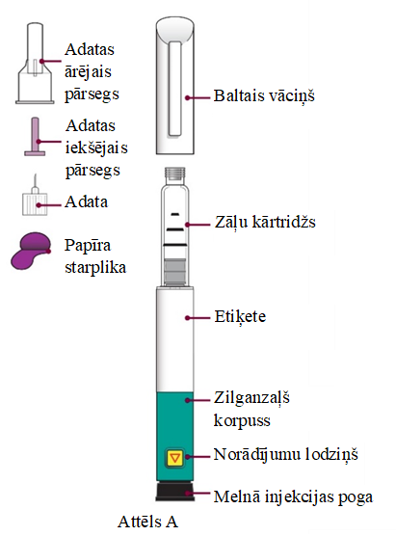

Lietošanas norādījumi

Sagatavošanās injekcijai

1. solis  Sagatavojiet vietu un noņemiet balto vāciņu | - Pirms katras injekcijas nomazgājiet rokas.  - Sagatavojiet injekcijas vietu (augšstilbs vai vēdera priekšējā siena) atbilstoši ārsta vai farmaceita ieteikumiem.  - Noņemiet balto vāciņu, velkot to taisni no ierīces (B. attēls). | 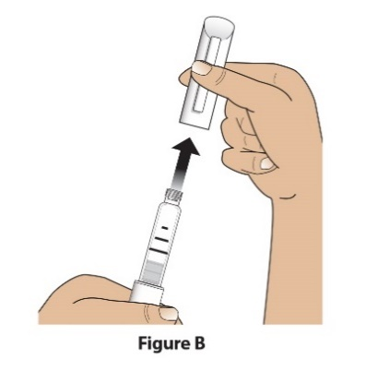  Attēls B

2. solis  Pārbaudiet ierīci, ierīces marķējumu un zāles | - Pārbaudiet pildspalvveida šļirci.  NELIETOJIET Livogiva pildspalvveida šļirci, ja tā ir bojāta.  - Pārbaudiet etiķeti uz pildspalvveida šļirces.  NELIETOJIET, ja ierīce satur nepareizās zāles vai ja beidzies zāļu derīguma termiņš (C. attēls).  - Pārbaudiet zāļu kārtridžu. Šķidrajām zālēm ir jābūt caurspīdīgām un bezkrāsainām.  NELIETOJIET zāles, ja tās ir duļķainas, iekrāsojušās vai tajās peld daļiņas (C. attēls). | 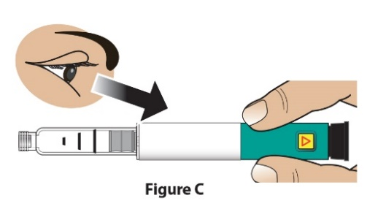  Attēls C

3. solis  Pievienojiet jaunu adatu | - Noplēsiet papīra starpliku (D. attēls). | 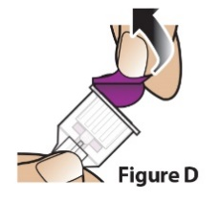  Attēls D
3. solis  Pievienojiet jaunu adatu | - Uzspiediet adatu taisni uz zāļu kārtridža (E. attēls).  Pieskrūvējiet adatu pulksteņrādītāja kustības virzienā, līdz tā ir stingri pievienojusies (F. attēls).  Nepieskrūvējiet adatu pārāk stingri. | 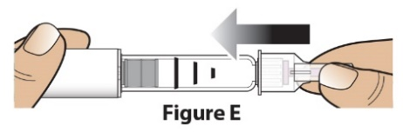  Attēls E  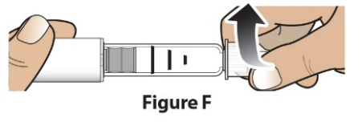  Attēls F

4. solis  Noņemiet adatas ārējo pārsegu | Novelciet adatas lielo ārējo pārsegu (G. attēls) un saglabājiet to vēlākam laikam (skatīt 9. darbību). | 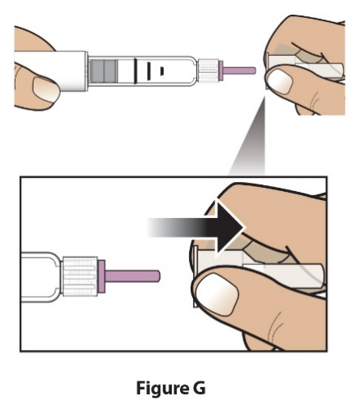  Attēls G

5. solis  Iestatiet devu | Velciet uz āru melno injekcijas pogu, līdz tā apstājas (H. attēls). | 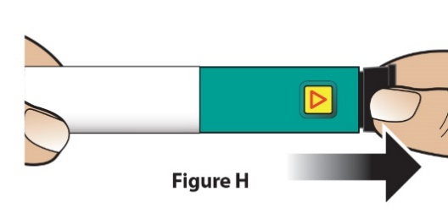  Attēls H
5. solis  Iestatiet devu | Pārbaudiet, lai pārliecinātos, vai ir redzama sarkanā svītra.  Papildus norādījumu lodziņā parādīsies bulta, kas norādīs pildspalvveida šļirces adatas gala virzienā (I. attēls). | 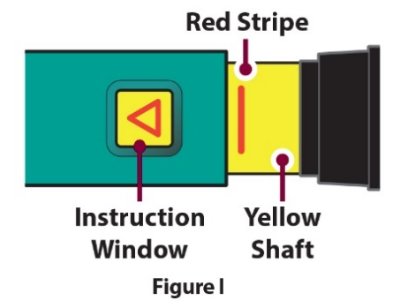  Attēls I  Norādījumu lodziņš  Dzeltenais virzulis  Sarkanā svītra
Problēmu novēršana, iestatot devu

Ja pildspalvveida šļirci nevar pilnībā iestatīt, vai ja Jūs nevarat izvilkt melno injekcijas pogu, skatīt Problēmu novēršana, E

Injekcijas ievadīšana

6. solis  Noņemiet adatas iekšējo pārsegu | Velkot noņemiet adatas mazo, iekšējo aizsargu un izmetiet to. (J. attēls). Būs redzama nenosegta adata. | 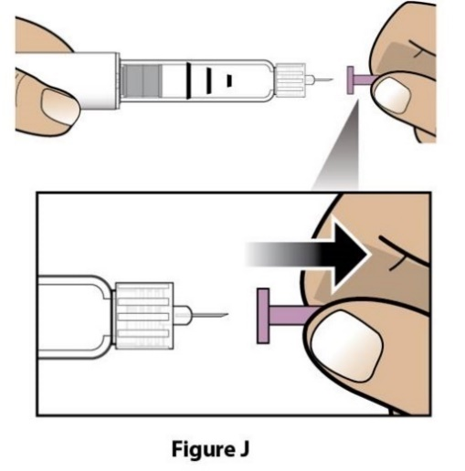  Attēls J

7. solis  Injicējiet devu | - Viegli satveriet ādas kroku uz augšstilba vai vēdera priekšējās sienas un taisni ievadiet adatu ādas krokā (K. attēls). | 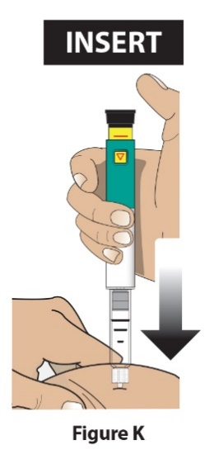  Attēls K  IEVIETOJIET
7. solis  Injicējiet devu | B) Spiediet melno injekcijas pogu līdz galam, kamēr tā apstājas, un turiet to nospiestu (L. attēls). | 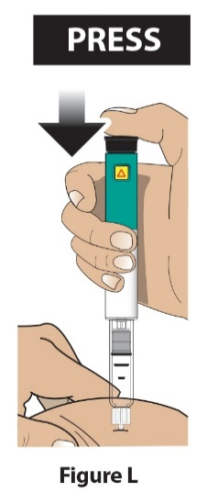  NOSPIEDIET  Attēls L
7. solis  Injicējiet devu | C) Turiet to nospiestu un l-ē-n-i skaitiet līdz 5, lai nodrošinātu pilnas devas ievadīšanu (M. attēls). Jūs varat neredzēt, kā kustās melnā injekcijas poga. Lai pārliecinātos, vai Jūsu deva ir ievadīta, skatīt 8. soli” Apstipriniet darbību”. | 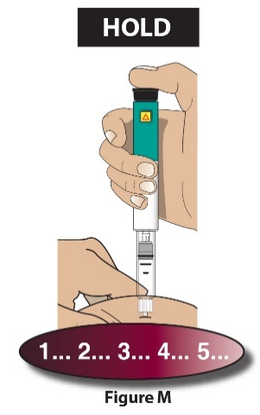  Attēls M  TURIET  PACELIET
7. solis  Injicējiet devu | D) Izņemiet adatu no ādas (N. attēls). Tiklīdz adata ir izņemta no ādas, noņemiet īkšķi no melnās injekcijas pogas. | 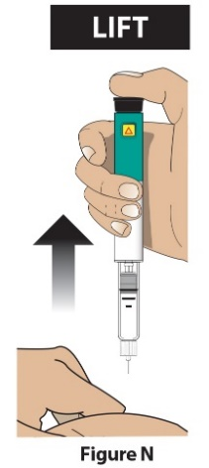  Attēls N

Pēc injekcijas

8. solis  Apstipriniet devu | Pārbaudiet, lai pārliecinātos, vai melnā injekcijas poga ir nospiesta līdz galam. Norādījumu lodziņā būs redzama bulta, kas norādīs melnās pogas VIRZIENĀ.  Ja dzeltenais virzulis nav redzams, injekcijas darbība ir izpildīta pareizi (O. attēls).  Svarīgi!  Dzeltenais virzulis NEDRĪKST būt redzams. Ja Jūs to redzat un jau esat injicējis zāles, NEINJICĒJIET sev otrreiz tajā pašā dienā.  Tā vietā Jums ir JĀIESTATA NO JAUNA pildspalvveida pilnšļirce. Skatīt Problēmu novēršana, A. | 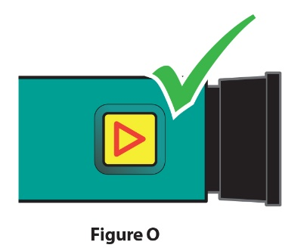  Attēls O

9. solis  Noņemiet adatu un izmetiet | - Uzlieciet adatas lielo ārējo pārsegu uz adatas, uzslidinot to virsū un uzspiežot (P un Q. attēls). Necentieties uzlikt adatas pārsegu atpakaļ ar rokām. | 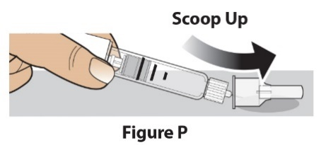  Attēls P  Ieslidināt  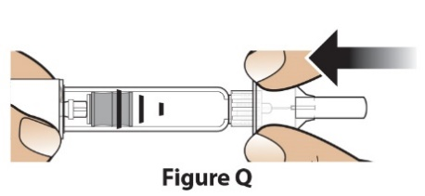  Attēls Q
9. solis  Noņemiet adatu un izmetiet | - Pilnīgi noskrūvējiet adatu, griežot lielo adatas pārsegu 3-5 reizes pretēji pulksteņrādītāja virzienam (R. attēls).  Noņemiet adatu, pavelkot taisni (S. attēls). | 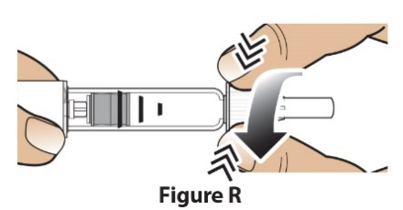  Attēls R  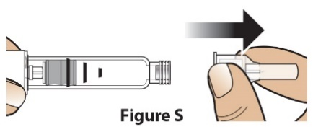  Attēls S
9. solis  Noņemiet adatu un izmetiet | - Izmetiet adatu necaurduramā tvertnē saskaņā ar vietējiem noteikumiem (T. attēls).  NELIETOJIET adatas atkārtoti. | 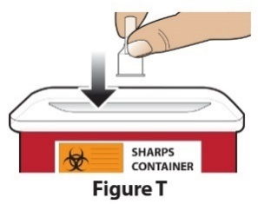  Attēls T
Adatu izmešana
Sīkāku informāciju par to, kā pareizi izmest adatas, skatīt punktā Informācija par izmešanu

10. solis  Uzlieciet ierīcei vāciņu un nolieciet glabāšanai | - Uzspiežot, uzlieciet atpakaļ balto vāciņu (U. attēls). | 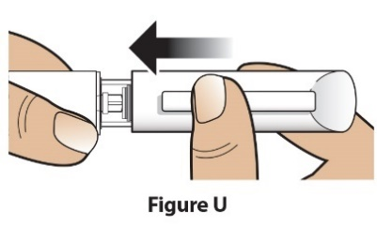  Attēls U
10. solis  Uzlieciet ierīcei vāciņu un nolieciet glabāšanai | - Pēc lietošanas vienmēr uzglabājiet pildspalvveida šļirci ar uzliktu balto vāciņu (V. attēls)  NEUZGLABĀJIET pildspalvveida pilnšļirci ar tai pievienotu adatu. | 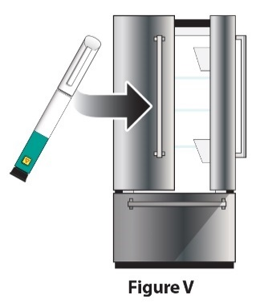  Attēls V

Problēmu novēršana

Problēma |  | Risinājums
A | Dzeltenais virzulis joprojām ir redzams pēc tam, kad ir iespiesta melnā injekcijas poga. Kā iestatīt atpakaļ manu Livogiva? | Lai iestatītu atpakaļ Livogiva pildspalvveida šļirci, izdariet zemāk minētās darbības:  1) Ja Jūs jau esat injicējies, NEINJICĒJIET sev otro reizi tajā pašā dienā. Injekcijai nākamajā dienā izmantojiet jaunu adatu.  2) Noņemiet adatu.  3) Pievienojiet jaunu adatu, velkot, noņemiet adatas lielo pārsegu un saglabājiet to.  4) Velkot, noņemiet adatas iekšējo pārsegu un izmetiet to.  5) Pavērsiet adatu uz leju tukšajā tvertnē. Nospiediet melno injekcijas pogu, līdz tā apstājas. Turiet to nospiestu un l-ē-n-i noskaitiet līdz 5. Jūs varat ieraudzīt sīku šķidruma strūklu vai pilienu. Kad Jūs pabeidzat, melnajai injekcijas pogai jābūt līdz galam iespiestai.  6) Ja Jūs joprojām redzat dzeltenu virzuli, neizmantojiet šo pildspalvveida pilnšļirci; sazinieties ar ārstu vai farmaceitu.  7) Uzlieciet adatas lielo pārsegu uz adatas. Pilnīgi noskrūvējiet adatu, griežot adatas pārsegu 3 – 5 pilnus apgriezienus. Noņemiet adatas pārsegu un izmetiet to, kā norādījis ārsts vai farmaceits. Uzspiežot, uzlieciet atpakaļ balto vāciņu un ielieciet Livogiva ledusskapī.  Jūs varat izvairīties no šīs problēmas, vienmēr izmantojot JAUNU adatu katrai injekcijai un spiežot melno injekcijas pogu līdz galam, l-ē-n-i skaitot līdz 5.
B | Kā es varu pateikt, ka mana Livogiva darbojas? | Livogiva ir izstrādāta, lai injicētu pilnu devu katru reizi, kad tā tiek izmantota atbilstoši norādījumiem punktā Lietošanas norādījumi.  Melnajai injekcijas pogai jābūt iespiestai līdz galam, lai parādītu, ka no Livogiva ir injicēta pilna zāļu deva. Katru reizi injicējot, izmantojiet jaunu adatu, lai nodrošinātu pareizu Livogiva darbību.
C | Es redzu gaisa burbuļus manā Livogiva. | Mazs gaisa burbulis neietekmēs devu un nekaitēs Jums. Jūs varat turpināt devas lietošanu kā parasti.
D | Es nevaru noņemt adatu. | 1) Uzlieciet adatas lielo pārsegu uz adatas.  2) Izmantojiet adatas lielo pārsegu, lai noskrūvētu adatu.  3) Pilnīgi noskrūvējiet adatu, griežot lielo adatas pārsegu 3-5 reizes pretēji pulksteņrādītāja virzienam.  4) Ja Jūs nevarat noņemt adatu, lūdziet kādam palīdzību.  Skatīt 9.soli “Noņemiet adatu un izmetiet”
E | Kas man jādara, ja es nevaru izvilkt melno injekcijas pogu? | Nomainiet uz jaunu Livogiva pildspalvveida šļirci, lai saņemtu savu devu, kā norādījis ārsts vai farmaceits.  Kad paliek grūti izvilkt melno injekcijas pogu, tas nozīmē, ka Jūsu Livogiva nav pietiekami daudz zāļu vēl vienai deva. Jūs joprojām varat redzēt noteiktu daudzumu atlikušo zāļu kārtridžā.

Tīrīšana un uzglabāšana
Livogiva pildspalvveida šļirces tīrīšana
- Noslaukiet Livogiva ārpusi ar mitru drānu.
- Nelieciet Livogiva ūdenī, nemazgājiet un netīriet ne ar kādu šķidrumu.

Livogiva pildspalvveida šļirces uzglabāšana
- Izlasiet un ievērojiet norādījumus Lietošanas instrukcijā: informācijā pacientam par to, kā uzglabāt Jūsu pildspalvveida šļirci.
- NEUZGLABĀJIET Livogiva ar tai pievienotu adatu. Tas var ietekmēt zāļu sterilitāti turpmāko injekciju laikā.
- Uzglabājiet Livogiva ar uzliktu balto vāciņu.
- Ja Livogiva ir bijusi atstāta ārpus ledusskapja, neizmetiet pildspalvveida šļirci. Ievietojiet pildspalvveida šļirci atpakaļ ledusskapī un sazinieties ar ārstu vai farmaceitu.

Informācija par izmešanu
Pildspalvveida pilnšļirces adatu un Livogiva pildspalvveida pilnšļirces izmešana
- Pirms Livogiva pildspalvveida šļirces izmešanas pārliecinieties, vai ir noņemta pildspalvveida šļirces adata.
- Ievietojiet izlietotās adatas tvertnē asiem priekšmetiem vai cietā plastmasas tvertnē ar drošu vāku. Neizmetiet adatas sadzīves atkritumos.
- Nenododiet otrreizējai pārstrādei pilnas tvertnes asiem priekšmetiem.

Citas svarīgas piezīmes
- NEPĀRVIETOJIET zāles šļircē.
- Injekcijas laikā Jūs varat dzirdēt vienu vai vairākus klikšķus – tā ir normāla ierīces darbība.
- Livogiva nav ieteicamas lietošanai bez pareizā pildspalvveida pilnšļirces lietošanā apmācītas personas palīdzības akliem cilvēkiem vai cilvēkiem ar redzes traucējumiem.

Šī lietotāja rokasgrāmata pēdējo reizi pārskatīta:

